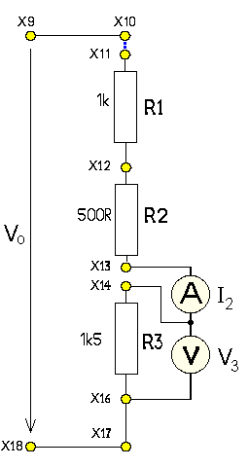 | Экспериментальное подтверждение 2-ого закона Кирхгофа  Выполнение:  Подключить напряжениеVo (от ANALOG OUT)  Тестером измерить все напряжения и ток в цепи
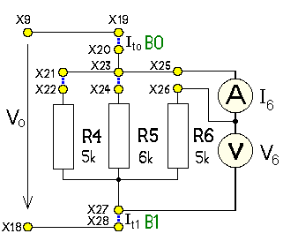 | Экспериментальное подтверждение 1-ого закона Кирхгофа  Выполнение:  Подключить напряжениеVo (от ANALOG OUT)  Тестером измерить все токи и напряжение

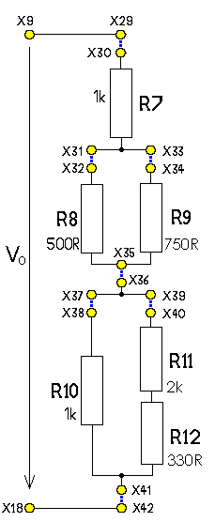 | Определить сопротивления R7, R8, R9 по закону Ома. Напряжение подавать 15 В (с панели)  Рассчитать эквивалентное сопротивление. Проверить свой расчет.

